附件1 攤位申請表及營運計畫書
基 本 資 料
□自然人【一般民眾(□本國人□新住民)□原住民□身心障礙者】□公司行號
姓名(公司行號) |  |  | 身分證字號  /統一編號
電 話 |  |  | 生 日  （公司行號免填）
聯絡地址
戶籍地址/  公司設立地址 | □同上  □
電子信箱
加分項目 | □在地居民(戶籍地位於鶯歌區)  □設籍新北市的青年商家(40歲以下)  □新住民
攤 位 基 本 資 料
攤位名稱
預計進駐攤數 | □一大型店鋪(約36坪)  □單一攤位 (約3坪)  □合併攤位（即同一商家合併2個單一攤位）  □其他（若合併3個攤位以上，需交由市場處評估）
餐飲類型 | - 中、台式料理 □ 異國料理 □ 飲品／甜點 ／輕食 /其他
預選區域  及投標金額 | - 預選區域：_________________ (請填代號)  - 投標金額：________________元（請依彙整表金額填寫）  □ 我同意如預選區域額滿，願意依選位會議擇定之攤（鋪）位調整承租金額。(同意請勾V)
商家配合事項 | 同意進駐鶯歌美食廣場，商家應配合事項:  - 願充分配合輔導進行  - 參與市場處辦理輔導課程  - 如有需要願配合媒體廣宣  - 如有需要願供觀摩點之用  - 如有需要願同意作成果發表  - 願維護輔導成果及配合追蹤查核  - 願配合安裝電子化支付設備  - 願配合市府政策推動  商家簽名：＿＿＿＿＿＿＿＿
申 請 內 容
經營特色  (45%) | □有 □無 | 有食品安全認證或其他商品相關認證標章:  ＿＿＿＿＿＿＿＿＿＿（填寫認證名稱）
 | □有 □無 | 曾獲中央或地方頒獎紀錄: :  ＿＿＿＿＿＿＿＿＿＿（填寫獎項名稱）
 | □有 □無 | 商品食材、料理方式具獨特性，曾獲媒體報導、當地產銷等。
 | □有 □無 | 創新服務:  1.提供網路購物:  □官網□蝦皮□PChome□其他:  2.多元支付:  □悠遊支付 □LINE PAY  □街口支付 □歐付寶□APPLE PAY  □台灣PAY □其他:  3.提供外送服務:  □自送 □Foodpanda  □Ubereats□Lalamove  □其他:
店家或食品
特色介紹
 | 「電子商城」或「社群網站」請提供網址或網頁名稱
 | 對於「多元支付」、「外送平台」您有什麼樣的看法或實際經驗?
認證標章、獎狀、證書照片等佐證資料
(請黏貼實體照片或使用電子圖檔至少一張照片，若無擇寫無)
媒體報導照片或連結佐證
(請黏貼實體照片或使用電子圖檔至少一張照片，若無擇寫無)
回饋計畫  (10%) | - 可提升市場效益或自治組織運作的具體作為?(例如:協助市場維運社群粉絲專頁等)：(請自行描述，無格式限制)
 | 2.其他回饋社會大眾的具體作為?(例如:參與公益活動、使用當地產品加工做為營業品項等): (請自行描述，無格式限制)
品牌設計  (15%) | □有 □無 | 打造品牌形象，使攤位具有記憶點，如設計專屬品牌LOGO及形象主視覺
 | □有 □無 | 推出品牌周邊商品，如包裝及提袋
 | □有 □無 | 推出節慶優惠組合套餐
 | □有 □無 | 商品陳列整齊、菜單標示及價格標示清楚
 | □有 □無 | 透過DM、摺頁、部落格、社群粉絲專頁等方式行銷商品
 | 請具體說明店家或品牌特色(如經營理念、品牌故事等): (請自行描述，無格式限制)
店家正面照片（或店鋪預計設計樣貌、品牌形象照）

(請黏貼實體照片或使用電子圖檔至少一張照片，若無擇寫無)

 | 餐點品項 (菜單項目與價格制定)例如:麻醬麵50元，牛肉麵100元(可張貼菜單)
餐點照片(盛盤、包裝及提袋等)

(請黏貼實體照片或使用電子圖檔至少一張照片，若無擇寫無)

設備投資  (30%) | 請說明具備（或預備購買）哪些營業設備?
 | 請說明設備是否符合公共安全及採用安全材質或環保節能標章?
注意事項：
    - 本計畫之美食廣場攤(鋪)位分類為中、台式料理類、異國料理類、飲品／甜點 ／輕食類／其他：其他經市場處核准者，市場處得視美食廣場特性，個別規範區位配置及營業種類。
    - 申請人所送申請文件經收件後，由市場處鶯歌美食廣場招商案委託執行小組辦理初審，初審未符合本計畫規定者，經通知於7日內補正，逾期未補正者，視同放棄資格。
    - 申請人所送申請文件經初審合格後，為公平各申請人之身分別，原則依一般民眾、原住民及身心障礙者分組，另依業種分區、分類及攤位分組情形評選之。
    - 經評選後由正、備取者依分數高低進行攤位分配程序，經市場處核定後，繳納履約保證金辦理簽定契約，倘放棄簽約者得依序由備取者遞補。
    - 經營期間本市市場處將不定期進行評核，由委員會派員現場評核營運情形，如查未依營運計畫書審核通過之內容投入營運者，即應接受市場處輔導並限期改善，倘拒不接受輔導或屆期仍未改善完成，將提前終止契約並收回攤位，評核次數以2次為原則。
    - 申請之攤(鋪)位使用應與申請書計畫相符，且不得作倉庫使用或堆置非販賣用之其他物品。
    - 經營期間應利用原有設備營業，不得任意變更位置、規格及營業種類。如需增加裝置或設備時，應事先繪製圖說敘明理由並取得所屬市場自治組織書面意見，報經市場處同意後，始得添置。申請變更營業種類者，應符合分區分類原則，提送營運計畫書送委員會審查，經委員會審核通過始得變更。
    - 攤位內部裝修及擺設應符合「建築物室內裝修管理辦法」、建築法及消防法等相關法規，且不得妨礙公共管線及設備佈設及市場處改造工程室內裝修竣工。使用人倘需進行室內裝修相關行為，應於111年1月28日前（視主管機關通知而定）提出說明書，如已涉及室內裝修申請作業，應由使用人自行委託室內裝修從業者或市場處改造工程設計建築師施工廠商申請、施工，費用由使用人自行負擔，惟需配合市場處改造工程室內裝修竣工期程。
    - 本案計畫係提供場內設施完善且具成本扣抵優惠攤(鋪)位，吸納優質商家進駐市場，使用人除市場處開立繳納使用費外，仍應須繳納自治組織管理費、清潔費及水電費、保險費等費用。
    - 如營運未滿2年，因可歸因於使用人之事由致使契約終止或解除時，使用人所繳之履約保證金不予發還。
    - 補助辦法與進駐使用規定請參考「新北市政府市場處公有零售市場攤(鋪)位設施設備及搬遷進駐補助作業要點」、「新北市公有零售市場改建暨攤位改造攤(鋪)位進駐使用規定」。
    - 如有違反「零售市場管理條例」、「新北市公有零售市場攤鋪位設置管理辦法」或「各公有市場公約」等相關法令或約定者，市場處及自治會將依相關規定辦理。。
    - 申請人如為立案公司行號，應派遣具有管銷專長之管理人員1名以上常駐本營業場所，並將營業期間營業場所之作業人員（如店長等）及緊急聯絡人等人員之姓名、職稱、電話等資料造冊，於正式營業日後10日內提報市場處備查，人員資料如有變動時，亦同。如為自然人，經核准使用後，不得轉租分租、頂讓或不自行經營而僱人代為經營。如有違反經市場處書面限期改正，屆期未改正者，終止契約，收回攤（鋪）位。
    - 以上規定倘有未盡事宜，本處得視實際需要適時檢討修正之。

我已詳細閱讀並同意以上規定。簽名：＿＿＿＿＿＿＿＿

申請文件自主檢核表
項次 | 文件名稱 | 申請人自行檢核勾稽
1 | 申請表暨營運計劃書
2 | 營業登記證明(限公司行號)
3 | 身分證正反面影本(限自然人)
4 | 最近３個月內全戶戶籍謄本(限自然人)
5 | 身心障礙手冊(限身心障礙者)
6 | 工作證(限新住民)
7 | 居留證(限新住民)
*請務必備齊應備文件，如有缺件未於指定期限內補齊，則列為資格不符者。
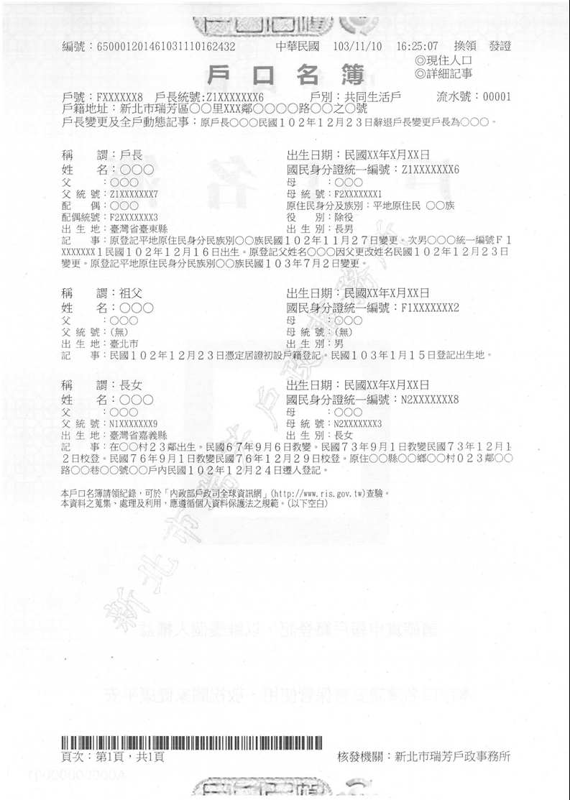
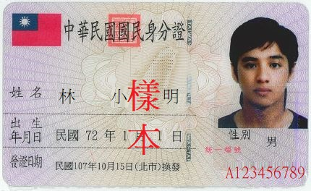
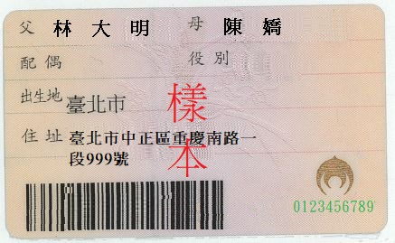
▲全戶戶籍謄本 樣本
▲身分證正反面影本 樣本

